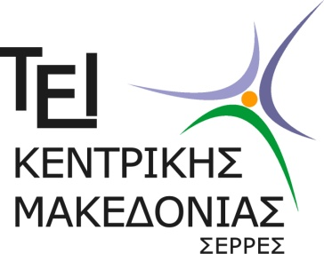 | ΕΛΛΗΝΙΚΗ ΔΗΜΟΚΡΑΤΙΑ  TEΧΝΟΛΟΓΙΚΟ ΕΚΠΑΙΔΕΥΤΙΚΟ ΙΔΡΥΜΑ (Τ.Ε.Ι.) ΚΕΝΤΡΙΚΗΣ ΜΑΚΕΔΟΝΙΑΣ  ΤΕΡΜΑ ΜΑΓΝΗΣΙΑΣ - 62124 ΣΕΡΡΕΣ
ΓΡΑΜΜΑΤΕΙΑ ΠΡΟΕΔΡΟΥ, Σέρρες 22.9.2016
ΑΝΑΠΛΗΡΩΤΩΝ ΠΡΟΕΔΡΟΥ & ΓΡΑΜΜΑΤΕΑ
Πληροφορίες: Α. Ιωαννίδου
Τηλ.: 2321049141, 49101
Fax.: 2321046556
E-mail:gram_proedrou@teiser.gr

ΠΡΟΣ: Όλα τα Μ.Μ.Ε. Σερρών

Δ Ε Λ Τ Ι Ο Τ Υ Π Ο Υ

Ο Απ. Κακλαμάνης για τα ΤΕΙ
Δημοσίευση: 21/09/2016
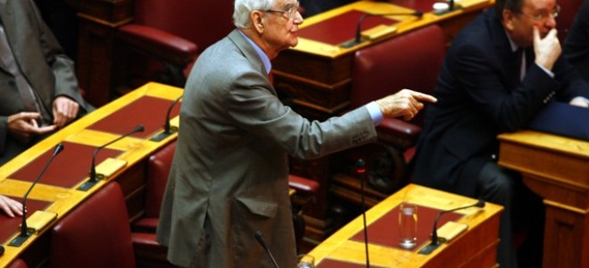
ΡΕΠΟΡΤΑΖ ESOS
Ο πρώην Πρόεδρος της Βουλής , υπό την ιδιότητά του, ως πρώην υπουργού Παιδείας (1982- 1986), έκανε την εξής δήλωση:
"Είναι γνωστό ότι τα Ανώτατα Εκπαιδευτικά Ιδρύματα της χώρας, διακρίνονται σε Ιδρύματα του Πανεπιστημιακού Τομέα (Πανεπιστήμια) και Ιδρύματα του Τεχνολογικού Τομέα (ΤΕΙ).
Προκαλεί εντύπωση, αλλά και ερωτήματα για τις σκοπιμότητες που υπηρετούνται ότι, παρά την ακαδημαϊκή ισοτιμία των Ιδρυμάτων, επί πολλά χρόνια τώρα, όλα σχεδόν τα ΜΜΕ αναφέρονται σ’ αυτά ως ΑΕΙ και ΤΕΙ, θεωρώντας, προφανώς, ότι τα ΤΕΙ δεν είναι ΑΕΙ.
Βέβαια, δεν είναι η μόνη στρέβλωση της νόμιμης ακαδημαϊκής ταυτότητας των ΤΕΙ.
Ισχυρά συντεχνιακά συμφέροντα με την ανοχή του υπουργείου Παιδείας, καλλιεργούν με αμφιβόλου νομιμότητας μέσα την υποβάθμιση του κύρους των ΤΕΙ, με αποτέλεσμα να ενισχύεται ο αδιέξοδος μονόδρομος των νέων στη γενική και όχι στη δευτεροβάθμια τεχνική και επαγγελματική εκπαίδευση και στα Πανεπιστήμια και όχι στα Ανώτατα Τεχνολογικά Εκπαιδευτικά Ιδρύματα.
Παράλληλα, αδικούν κατάφωρα τους δεκάδες χιλιάδων, πλέον, πτυχιούχους των ΤΕΙ. Και την ακαδημαϊκή και επαγγελματική καταξίωσή τους, που έχουν κατακτήσει εκπαιδευόμενοι στα ισότιμα με τα Πανεπιστήμια και πλήρως λειτουργικά αυτόνομα ΤΕΙ.
Ως υπουργός Παιδείας που εισηγήθηκε, σαν σήμερα, το 1983 την κατάργηση των απαξιωμένων εκπαιδευτικά και κοινωνικά ΚΑΤΕΕ και την ίδρυση των ΤΕΙ, ως Ιδρυμάτων της Τριτοβάθμιας Εκπαίδευσης μαζί με τα Πανεπιστήμια, αισθάνομαι την ανάγκη να απευθυνθώ στην Πολιτεία και ειδικότερα στο υπουργείο Παιδείας και να ζητήσω όπως αποκαταστήσουν την ακαδημαϊκή τάξη, ενημερώνοντας επισήμως την κοινή γνώμη για το σπουδαίο έργο που επιτελούν, στις σημερινές δύσκολες συνθήκες και ενισχύοντας τα ΤΕΙ, στα πλαίσια των δυνατοτήτων της οικονομίας, χωρίς τις ως τώρα διακρίσεις εις βάρος τους".

Ο ΠΡΟΕΔΡΟΣ
ΤΟΥ Τ.Ε.Ι. ΚΕΝΤΡΙΚΗΣ ΜΑΚΕΔΟΝΙΑΣ

ΔΗΜΗΤΡΙΟΣ ΠΑΣΧΑΛΟΥΔΗΣ
ΚΑΘΗΓΗΤΗΣ

